Содержание

Введение

1. Постановка задачи

2. Спецификация

3. Теоретическая часть

4. Инструкция пользователя

5. Проектирование

Заключение

## Введение

Существуют три архитектуры сети: одноранговая, клиент-сервер, терминал-главный компьютер. Одноранговая сеть устроена так: в данной сети нет главного компьютера или сервера, в ней все компьютеры равны, т.е. каждый компьютер предоставляет какой-то свой сервис, например, хранение файлов, печать и т.д. и обращается к сервисам других компьютеров. Сеть с архитектурой "Клиент-сервер" работает так: есть сервер (их может быть несколько), есть, так называемые, клиенты. Серверы занимаются обслуживанием клиентов, т.е. предоставляют какие-то сетевые сервисы, к примеру, хранение файлов, выход в Интернет, печать и т.д. Клиенты - это компьютеры пользователей, которые могут использоваться для различных задач, от серверов они не отличаются тем, что не предоставляют никаких сетевых сервисов. Как правило, в качестве серверов используются более высокопроизводительные машины для того, чтобы быстро обслуживать большое кол-во клиентов одновременно.

О проекте.

Данная программа предназначена для того, чтобы смоделировать сеть и увидеть, как выглядит принцип её работы, судя по тому, как поведет себя звездочка. Поведение звездочки будет зависеть от того, что какую архитектуру сети Вы выберите. Полный программный код данной программы Вы можете посмотреть на диске в папке "Проект".

## 1. Постановка задачи

Разработать конструктор электронных моделей компьютерных сетей, включающий функции проектирования сети, её диагностики. Осуществить возможность построения сетей по различным топологиям и архитектурам.

Добавить возможность сохранения для последующей распечатки спроектированной модели сети.

Построение электронной модели сети должно соответствовать требованиям проектирования структурированных кабельных систем.

## 2. Спецификация

Оборудование: ПК Процессор: Е3200, ОП: DDR 2 1 Гб, видеокарта: GTX260.

ПО: Windows 7 Ultimate, MS Visual Studio 9.0 (2008).

## 3. Теоретическая часть

Практика ведения проектов по построению СКС в России.

В "Кодексе знаний об управлении проектами", разработанном в 1987 г. Институтом управления проектами (Project Management Institute, США), содержится следующее определение проекта: "Проект представляет собой некоторую задачу с определенными исходными данными и требуемыми результатами (целями), обусловливающими способ ее решения".

Данное определение сформулировано универсально и просто. Однако в понятие "проект" не включены средства его реализации, и, кроме того, способ решения задачи обусловливается не только и не всегда результатами (целями) ее решения.

Несколько преобразуя приведенное определение с учетом сделанных замечаний, можно дать упрощенную трактовку: "Проект включает в себя замысел (проблему), средства его реализации (решения проблемы) и получаемые в процессе реализации результаты".

На практике общий результат процесса реализации замысла есть много большее, чем, например, просто продукт, который должен производиться по завершении проекта. Это есть система целей, которые должны быть достигнуты в ходе выполнения проекта. Следовательно, сам проект является системой и зачастую достаточно сложной.

Для тех, кто знаком с основами теории систем, понятно следующее определение проекта как системы: "Проект - это совокупность определенных элементов (объектов материального и нематериального характера) и связей между ними, обеспечивающая достижение поставленных целей".

Проект как система.

Проект как система имеет ряд свойств, знание которых помогает ориентироваться в методике его реализации.

Каким бы ни был замысел проекта, сам по себе, без реализации, он мало что значит. В проекте важен результат выполнения, и необходима работа по его осуществлению.

Каждый проект независимо от его сложности и объема производимых работ проходит в своем развитии определенные состояния: от состояния, когда "проекта еще нет", до состояния, когда "проекта уже нет". Итак, что же считать началом проекта? Естественно, это нечто более серьезное, чем момент зарождения идеи его выполнения.

Для компаний заказчика и подрядчика начало проекта связано с началом его реализации и вложением финансовых средств в его выполнение. Сложнее обстоит дело с окончанием работ. Не так давно финалом считалось завершение работ по реализации проекта, т.е. фактический ввод в действие объекта инсталляции. Однако в последние годы точка зрения на эту проблему изменилась, в связи с тем что общие расходы по проектированию и общие доходы от реализации проекта в значительной степени зависят от периода использования результатов выполнения проекта вплоть до вывода из эксплуатации его объектов. Иными словами, становится очевидным тот факт, что на размер будущих эксплуатационных расходов легче повлиять на ранней стадии проектирования, чем на завершающей.

Алгоритм проектирования.

Любому руководителю проектов по СКС достаточно хорошо известен алгоритм проектирования, состоящий, как правило, из льное проектирование. На каждом этапе выполняются определенные виды работ и выпускается соответствующая документация. На этапах архитектурной и телекоммуникационной фаз рабочего проектирования, например, будет сгенерирована рабочая документация для переделки соответствующего здания, в котором производятся работы, и на все подсистемы СКС с учетом планов проводок и размещения оборудования. Дополнительно в телекоммуникационной фазе проектирования определяются таблицы соединений, подключений и спецификация оборудования. Здесь же должны быть указаны схемы будущего тестирования СКС и формы представления документов по результатам проведенных тестов.

Телекоммуникационная фаза рабочего проектирования обычно начинается с проектирования рабочих мест, затем следует проектирование горизонтальной и магистральной подсистем здания и территории. Завершается данная фаза расчетом оборудования и размещением распределителей этажей, зданий и территорий заказчика.

Компанию подрядчика всегда интересовал заключительный этап выполнения проекта: инсталлированная, сертифицированная СКС и прибыль от реализации данного проекта. Другие компании, занятые в проекте в качестве исполнителей отдельных этапов (субподрядчики), интересует момент окончания проекта, поскольку именно он определяет факт получения ими финансовых средств.

Однако, как бы тщательно ни были подготовлены материалы по проекту СКС, неизбежно появляются неучтенные документы, оборудование, возникают другие факторы или особенности ведения проекта. Все это вынуждает монтажников, а следовательно, и руководителей проекта отступать от рабочих чертежей и планов проведения работ.д.анные отступления должны быть обязательно зафиксированы и согласованы руководителем проекта с заказчиком на рабочих совещаниях таким образом, чтобы итоговая рабочая документация на все 100% соответствовала фактической реализации проекта СКС. Для этого на заключительной стадии проекта выполняется обязательная корректировка проектной документации.

Национальные особенности ведения проектов в России.

В практике компаний-системных интеграторов существуют два подхода к выполнению проектов. На Западе IT-рынок уже давно насытился, поэтому основную тенденцию в проектировании СКС можно охарактеризовать как интенсивную. Новые информационные технологии, изменение потребностей пользователей сетей LAN заставляют разработчиков и проектировщиков СКС искать новые решения. Так, в Германии полным ходом идут проекты по инсталляции решений категории 7 класса F. В частности, по данным на конец 2002 г., после появления системы LANmark 7 (Nexans Cabling Solutions), там уже было установлено более 10 тыс. портов.

В России, по оценке независимых экспертов, годовой объем проектов составляет более 1,2 млн портов (свыше 50 млн долл). Тем не менее основные дискуссии по проектированию решений СКС разворачиваются в основном вокруг категории 6 класса Е и вытеснения существующей категории 5 класса D.

Развитие проектов СКС на ронсивным путем. Даже несмотря на то, что, по оценкам некоторых производителей, до 50% инсталляций в проектах приходится на категорию 6 компонентов СКС, в ближайшее время это соотношение едва ли изменится. Область применения СКС заметно расширилась и теперь включает не только крупные корпоративные инсталляции, но и кампусные сети, домашнюю и неофисную инфраструктуру. Решения категории 5е класса D в таких проектах занимают основное место и инсталлируются как в центральной части России, так и в регионах.

Более того, многие западные компании, открывающие филиалы в России, используют многолетнюю и проверенную временем практику монтажа медных решений СКС категории 5е класса D в своих офисах. Все попытки руководителей проектов по СКС, выполняющих инсталляционные работы в офисах западных компаний, убедить их руководство в пользу монтажа более производительных СКС категории 6 и 7 зачастую оказываются неудачными.

Западные инвесторы, привыкшие к фиксированным вложениям финансовых средств и стереотипным решениям в проектировании своих офисов на компонентах и решениях СКС, бывших в работе около 3 лет назад, совершенно забывают о том, что используемые ими схемы оснащения офисов СКС уже морально устарели. Это связано с тем, что потребности корпоративных пользователей в пропускной способности LAN-сетей и скорости сетевых приложений растут экспоненциально каждые 3-5 лет. Многие СКС, которые инсталлировались в последние годы, имеют 15-летнюю гарантию производителей на работу сетевых приложений. Но кто даст пользователю 100% -ную гарантию, что за 15 лет система не устареет морально, что не появятся новые сетевые приложения, для работы которых потребуются более производительные СКС? В этой связи возникает вопрос: за какое время сможет окупиться проект по вновь инсталлируемой СКС на предприятии или организации? Безусловно, для каждого предприятия он решается отдельно. На рисунке показано распределение инвестиций заказчика в стандартном офисе среднестатистической компании. За основу взяты инвестиции в офисное здание или группу зданий или сооружений, срок эксплуатации которых составляет в данном случае 30 лет. Чуть меньший период времени (около 18 лет)"служит" электросетевое оборудование, основные затраты на сооружение которого по объему вложенных средств занимают второе место. За время эксплуатации здания аппаратные средства РС могут быть заменены более 7 раз, программное обеспечение - 15 раз, сетевое аппаратное обеспечение - 5 раз, сетевое программное обеспечение - более 7 раз. И лишь СКС инсталлируется в здании только один раз.

Тем не менее некоторые российские и зарубежные компании (в основном телекоммуникационного сектора) всерьез задумываются о замене оборудования СКС, установленного, например, 5 лет назад. Переход на более производительные сетевые приложения (GIGAbit Ethernet, 10 GIGAbit Ethernet) потребует замены существующего и монтажа нового оборудования СКС. Поэтому в ближайшие 3-5 лет можно ожидать в российских проектах своеобразного по модернизации или замене работающих СКС.

Структурированная кабельная система (СКС) представляет собой иерархическую кабельную среду передачи электрических или оптических сигналов в здании, разделённую на структурные подсистемы и состоящую из элементов - кабелей и разъёмов. По сути СКС состоит из набора медных и оптических кабелей, коммутационных панелей, соединительных шнуров, кабельных разъёмов, модульных гнёзд информационных розеток и вспомогательного оборудования. СКС обеспечивает подключение локальной АТС, одновременную работу компьютерной и телефонной сетей и предоставляет возможность гибкого изменения конфигурации кабельной системы. Кабели, оснащенные разъемами и проложенные по определенным правилам, образуют линии и магистрали. Линии, магистрали, точки подключения и коммутации являются функциональными элементами СКС.

СКС проектируется с учетом избыточности как по числу абонентов, так и по пропускной способности. Таким образом закладывается возможность для дальнейшего её расширения без реструктуризации. Наличие СКС существенно упрощает обслуживание и эксплуатацию компьютерных сетей и других подсистем.

Территориально СКС может покрывать один или несколько этажей здания или несколько зданий. Для кроссирования кабелей отводятся специальные помещения, называемые этажными кроссовыми (ЭК), и кроссовые здания (КЗ). В кроссовых поддерживается температурный режим, режим кондиционирования и электропитания. Этажные кроссовые соединяются вертикальной кабельной магистралью. Рабочие места и точки подключения соединяются с этажными кроссовыми горизонтальной кабельной магистралью. Вертикальная кабельная магистраль рассчитывается на большую пропускную способность, чем горизонтальная.

Каждый элемент СКС маркируется. В зависимости от типа элемента маркировка может наноситься несколько раз (в случае кабелей - как минимум на двух концах). Маркировки составляют информационную базу элементов СКС, по которой осуществляется коммутация и планирование мощностей.

Структура - это любой набор или комбинация связанных и зависимых составляющих частей. Термин "структурированная" означает, с одной стороны, способность системы поддерживать различные телекоммуникационные приложения (передачу речи, данных и видеоизображений), с другой - возможность применения различных компонентов и продукции различных производителей, и с третьей - способность к реализации так называемой мультимедийной среды, в которой используются несколько типов передающих сред - коаксиальный кабель, UTP, STP и оптическое волокно. Структуру кабельной системы определяет инфраструктура информационных технологий, IT (Information Technology), именно она диктует содержание конкретного проекта кабельной системы в соответствии с требованиями конечного пользователя, независимо от активного оборудования, которое может применяться впоследствии.

Стандарты и категории.

В настоящее время действуют 3 основных стандарта в области СКС: EIA/TIA-568В Commercial Building Telecommunications Wiring Standard (американский стандарт);

ISO/IEC IS 11801 Information Technology. Generic cabling for customer premises (международный стандарт);

CENELEC EN 50173 Information Technology. Generic cabling systems (европейский стандарт).

В стандарте EIA/TIA-568В для кабельных линий и для компонентов (кабелей и разъемов) определены следующие категории: категория 3, пропускающая сигнал в полосе частот до 16 МГц, категория 5e - полоса частот до 100 МГц, категория 6 - полоса частот до 250 МГц, категория 6A - полоса частот до 500 МГц. В стандарте ISO 11801 и EN 50173 определены классы для кабельных линий: в полосе частот 16 МГц класс С, в полосе 100 МГц класс D, в полосе 250 МГц класс E, в полосе 500 МГц класс E (A).

Задаваемый действующими стандартами технический уровень элементной базы гарантирует работоспособность устанавливаемой кабельной системы и поддержку ею работы существующих и перспективных приложений на протяжении как минимум 10 лет.

В целом, проект на СКС должен отвечать требованиям (не всем одновременно) стандартов: ЕIА/ТIА-568А и/или ISO/IEC 11801, ЕIА/ТIА-569А, ЕIА/ТIА-606A, национальных и местных нормативов.

Приложения, поддерживаемые кабельной системой, должны быть одобрены документами Institute of Electronic and Electrical Engineers (IEEE), Asynchronous Transfer Mode (ATM) Forum, American National Standards Institute (ANSI) или International Organization for Standardization (ISO).

Кабельная инфраструктура должна отвечать требованиям стандартов ANSI ТIА/ЕIА-568-B и ANSI ТIА/ЕIА-569.

Проектирование и монтаж СКС и ЛВС На этапе проектирования СКС подбирается оборудование от одного производителя.

Типовые работы по монтажу СКС включают:

установку кабельных каналов (коробах, лотках, гофротрубе, трубах и т.п.);

пробивку отверстий в стенах;

прокладку кабеля в кабельных каналах;

установку розеток и заделку кабеля модули розетки;

сборку и установку монтажного шкафа;

установку и набивку патч-панелей и органайзеров.

Телекоммуникационный шкаф позволяет эффективно использовать выделенную площадь под телекоммуникационное помещений: разместить большое количество пассивного и активного оборудования в ограниченном пространстве; распределить кабельные потоки; защитить кабели, пассивное и активное оборудование от внешних воздействий.

## 4. Инструкция пользователя

Сразу после запуска программы откроется такой редактор.

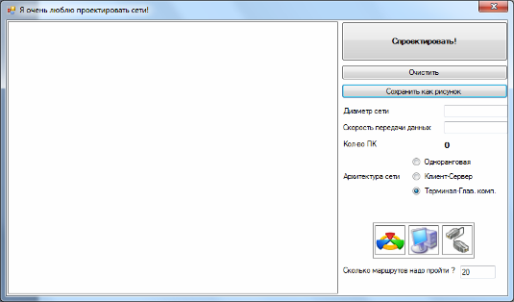

На правой нижней панели мы видим три вида объектов: первый - любое сетевое оборудование (маршрутизатор, коммутатор, свитч), второй - компьютер, третий - кабель (любого типа: коаксиальный, оптоволоконный или витая пара).

Для того, чтобы поставить какой-либо объект, необходимо выбрать его одним кликом в правой нижней панели, а затем поставить его на карту, кликнув один раз по желаемому месту на поле. Ставить можно до 1000 экземпляров каждого объекта, т.е. можно иметь до 1000 экземпляров компьютеров, различного сетевого оборудования и маршрутов. Если объект выбран, то на его месте (на панели) появится синий треугольник.

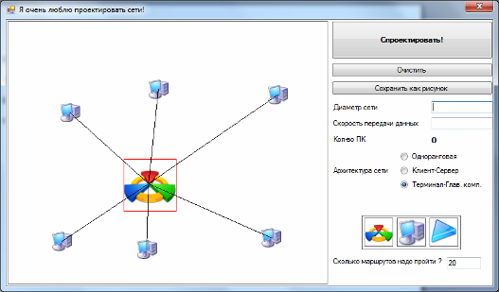

Теперь можно выбрать архитектуру сети и нажать "спроектировать", тогда у нас по сети по ползет звезда, которая покажет то, как будет работать сеть с выбранной архитектурой. Если мы выберем "одноранговая", то звезда будет "ходить", выбирая маршрут случайным образом, т.к. в одноранговых сетях нет ни серверов, ни главного компьютера, ни клиентов. В данной сети все компьютеры равны. Если мы выберем архитектуру "клиент-сервер", нам сначала предстоит выбрать те, компьютеры, которые будут являться серверами, соответственно, все остальные компьютеры будут являться клиентами. Звезда "поползет" от клиента к серверу и обратно, а затем будет выбирать следующий маршрут случайным образом, т.к любой клиент мог подать запрос в тот момент, когда обрабатывался первый. Если мы выбираем архитектуру сети "Терминал - главный компьютер" - то нам необходимо выбрать компьютер, который будет главным. Звезда будет "ходить" от терминала к главному компьютеру и обратно, при этом программа будет устроена так, что к терминалу может быть подключено еще 4 терминала последовательно. Это сделано для того, чтобы схема, собранная не для архитектуры "терминал-главный компьютер" выглядела "интереснее", когда звезда будет ходить по ней. В последующих версиях программы, возможно, это будет сделано по-другому.

Теперь рассмотрим интерфейс подробнее.

Каждый объект/маршрут можно удалить. Для того, чтобы удалить, например, компьютер, необходимо выбрать компьютер в нижнем правом меню, затем выделить его мышкой и нажать "Delete", если к нему будут проложены маршруты, они автоматически будут удалены.

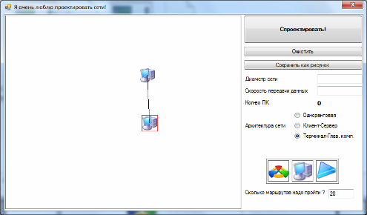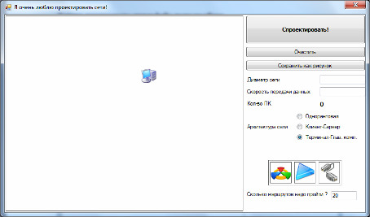

## 5. Проектирование

Этапы разработки.

Запустить MS Visual Studio.

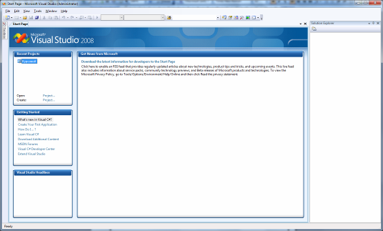

2) Выбрать Create Project, указать папку, где будет располагаться наш проект, а также выбрать тип проекта и язык, на котором он будет написан.

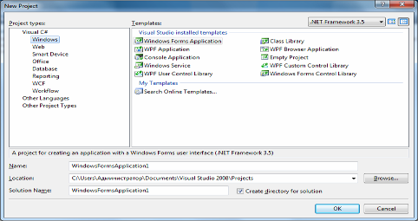

3) Всё готово для начала разработки. Ставим объекты на форму: для того, чтобы это сделать, необходимо выбрать ToolBox и кликнуть по нужному объекту.

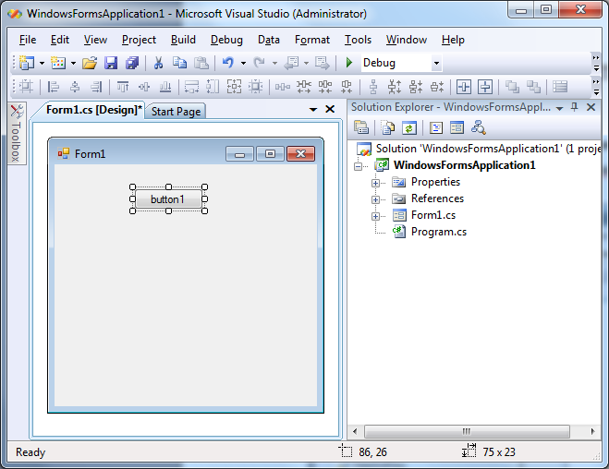

Для того, чтобы создать обработчик события нажатия кнопки, необходимо кликнуть по кнопке двойным щелчком. Далее увидим вот это:

using System;

using System. Collections. Generic;

using System.componentModel;

using System. Data;

using System. Drawing;

using System. Linq;

using System. Text;

using System. Windows. Forms;

namespace WindowsFormsApplication1

{

public partial class Form1: Form

{

public Form1 ()

{

InitializeComponent ();

}

private void button1_Click (object sender, EventArgs e)

{

<--наш код-->

}

}

}

Пример простого приложения, которое выводит окно с сообщением:

*Главная особенность C# заключается в том, что в нем все его функции сделаны в виде различных объектов, например, объект MessageBox служит для вывода сообщений, объект Thread - для работы с потоками и т.д.

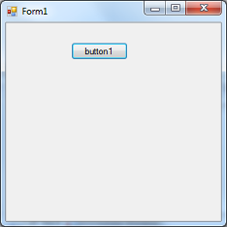

using System;

using System. Collections. Generic;

using System.componentModel;

using System. Data;

using System. Drawing;

using System. Linq;

using System. Text;

using System. Windows. Forms;

namespace WindowsFormsApplication1

{

public partial class Form1: Form

{

public Form1 ()

{

InitializeComponent ();

}

private void button1_Click (object sender, EventArgs e)

{

MessageBox. Show ("Приветик!");

}

}

}

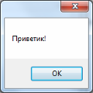

*Полный программный код моего проекта Вы можете посмотреть на диске, прилагаемому к проекту в папке "Проект".

Надо заметить то, что все приложения, написанные на C# 2008, требуют установки платформы Net Framework 3.0 и выше.

## Заключение

В процессе работы была разработана программа, которая имеет возможность моделирования принципа работы сети. Программа может показать принцип работы сети с помощью "звездочки". Были рассмотрены следующие архитектуры сети: одноранговая, клиент-сервер, терминал-главный компьютер. Также были рассмотрены следующие особенности языка программирования C#: создание многопоточных приложений, вывод изображения с использованием GDI.